Федеральное агентство по образованию

Казанский государственный технический университет им. А.Н. Туполева

Кафедра истории и связей с общественностью

Контрольная работа

по дисциплине "Связи с общественностью"

Тема: Связи с общественностью в правоохранительных органах

Выполнила:

студентка гр.7472

Рожкова Е.Н.

Проверила:

Швед Н.Г.

Казань 2009

Оглавление

Введение

Глава 1. Цели и функции менеджмента

1.1 Сущность и основные задачи менеджмента. Цели организации, их квалификация. Иерархия целей. Метод "Дерево целей" управление по целям

1.2 Процессный подход к менеджменту. Цикл менеджмента. Основные функции менеджмента

Глава 2. Характеристика конкретного предприятия и анализ его целей

2.1 Характеристика конкретного предприятия

2.2 Анализ целей предприятия, "Дерево целей", основные функции предприятия, характеристика функционального разделения труда

Заключение

Список использованной литературы

Введение

Сегодня маркетинг – это уже не столько анализ сложившихся на рынке спроса и структуры потребительских предпочтений, сколько поиск возможностей для расширения емкости рынков, прогнозирование будущих потребностей. Чтобы успешно конкурировать на рынке сегодня, необходимо заблаговременно предвидеть и предугадывать малейшие изменения в предпочтениях, нуждах и запросах потребителей, заранее перестраивая под них свою производственную программу. Поэтому считаю не знание профиля потребителя важной проблемой в наши дни.

Великий сын индийского народа М. Ганди писал, что "потребитель - это наиболее важная персона, когда-либо посетившая ваш офис или обратившаяся к вам по почте. Потребитель не зависит от нас, наоборот, мы все зависим от него. Он не мешает нашей работе, он является главной целью и смыслом. Мы не оказываем потребителю услугу, когда заботимся о нем. Это он делает нам огромное одолжение, обращаясь в нашу фирму. Наша работа состоит в том, чтобы выполнить желания потребителя с прибылью и для нас, и для него".

Данная тема курсовой актуальна. Это связано с тем, что лишь немногие российские предприятия способны ныне успешно вести бизнес без знания сущности потребителя. Ведь потребитель – хозяин. Он – не бездумная пешка, которой можно манипулировать по желанию торговца. Потребитель независим в своем выборе, однако маркетинг может повлиять и на мотивации, и на поведение, если предлагаемое изделие или услуга рассчитаны на удовлетворение нужд и ожиданий потребителя.

В данной работе исследование проводилось на примере рынка майонеза Казанского Жирового Комбината. Ведь наиболее популярным видом соуса в РФ еще с советских времен является майонез. ОАО КЖК является лидером на рынке майонеза в городе Казани. В настоящее время предприятие вырабатывает около 2 472,18 тонн в месяц.

Объектом исследования в данной курсовой работе являются потребители на рынке майонеза г. Казани, а предметом – профиль потребителя.

Целью курсовой работы является выявление профиля потребителя на рынке майонеза.

Для достижения цели необходимо поставить и решить следующие задачи:

* изучить теоретические аспекты профиля потребителя;
* дать классификацию потребителей и характеристики покупателя;
* раскрыть понятие сущности потребителя;
* раскрыть основные характеристики потребителя на рынке майонеза в г. Казани.

Хотела бы отметить целесообразность выбранной последовательности рассматриваемых вопросов. Данная курсовая работа состоит из двух глав: теоретической и практической. В первой главе рассматриваются теоретические аспекты профиля потребителя продуктом, изучаются такие вопросы как поведение потребителя, нужды и предпочтения, определяются характеристики покупателя.

В практической части приводятся приложения, содержащие добавочную информацию, необходимую для глубокого осмысления полученных результатов.

Глава 1. Теоретические аспекты изучения профиля потребителя

1.1 Анализ профиля потребителя

Сегодня маркетологи стремятся сделать жизнь более простой для потребителей, предлагая на рынке товары своевременно и исправно, чтобы они были в наличии там и тогда, где и когда понадобятся, и к тому же по той цене, которую люди готовы за них заплатить.

Потребитель – это наиболее важная персона, которая не зависит от предпринимателей и является главной целью и смыслом работы различных компаний.

Профессор маркетинга Стивен Браун считает, что клиентомания зашла слишком далеко. В статье "Потребитель любит, когда его мучают" он призывает к "ретромаркетингу" - возврату к тем дням, когда маркетинг процветал, не потворствуя потребителю, а мучая его. На ярких примерах Браун демонстрирует, что многие удачные маркетинговые маневры последнего времени решительно не были ориентированы на покупателя. Вместо этого они опирались на пять основных принципов ретромаркетинга:

Эксклюзивность. Ретромаркетинг избегает принятой в современном маркетинге практики: "Пожалуйте сюда, у нас есть все и для всех!" — придерживая поставки и откладывая удовлетворение потребностей. "Вам нужно то-то и то-то? Ничем не могу помочь. Зайдите в другой раз, дружище!"

Секретность. В то время как современный маркетинг — открытый и прозрачный, ретромаркетинг обожает загадки, интриги и тайные операции. (Вспомните классические засекреченные рецепты приготовления пищевых продуктов.) Главное — сделать все, чтобы факт секретности никоим образом не стал секретом.

Преувеличение. В нашем мире бесконечной рекламной трескотни преувеличение жизненно важно и может быть достигнуто множеством способов — от мистификации до вызова общественности. Главное — произвести впечатление.

Развлекательность. Маркетинг должен отвлекать, занимать и увеселять. Недостаток развлекательности — настоящая беда современного маркетинга.

Плутовство. Потребителю нравится, когда его поддразнивают. Эффективность трюка не обязательно требует тщательной разработки, и обойтись он может совсем недорого. Зато награда бывает огромной, если бренд становится центром всеобщего внимания, пусть даже на короткое время.

Руководителей может смущать мысль, что все это противоречит интересам потребителя. Но если бы рынки действительно были ориентированы на потребителей, они дали бы своим клиентам то, что им нужно: старомодный, бесплатный, дерзкий маркетинг. /10, 127-128/.

Потребности существовали задолго до появления маркетинга. Поэтому анализ профиля потребителя—это попытка распознать нужды и запросы потребителей, понять их реакции на те или иные действия компаний-производителей, чтобы помочь последним эффективно влиять на желания потенциальных покупателей. Анализ потребителя всегда лежит в основе любого плана маркетинга и проводится до начала его разработки. / 3, 326 /.

Анализ потребителя — это система методов изучения существующих и прогнозирования будущих нужд, запросов и предпочтении потенциальных потребителей, выявление факторов, влияющих на изменения запросов и предпочтений, на поведение потребителей на рынке в целом, выявление причин возникновения неудовлетворен них потребностей.

Составные элементы изучения потребителя. Анализ потребителя обычно базируется на концепции "70s" (по начальным буквам английских терминов) и складывается из определения следующих элементов:

* участников рынка (кто осуществляет покупки на рынке?)
* предметов рынка (какие продукты покупаются и продаются на рынке, какие неудовлетворенные потребности существуют?);
* целей, которые ставят перед собой участники рынка (почему они покупают?);
* организаций, присутствующих на рынке (кто взаимодействует с потребителями на рынке?);
* операционных процессов рынка (как осуществляются покупки на рынке?);
* возможностей приобретения (когда осуществляются покупки на рынке?);
* каналов сбыта (где осуществляются покупки на рынке?)./5, 198-199/.

Ответив на эти вопросы, предприятие или фирма может получить необходимую первичную информацию для определения профиля потенциального потребителя и изучения особенностей его поведения на рынке. Дальнейшая обработка полученных данных и их интерпретация требуют более углубленного изучения всего того, что влияет на итоговый выбор потребителя. На рис. 1 показана общая модель поведения потребителей на рынке. /6, 155-157/.

Анализ поведения покупателей включает оценки их действий и намерений, направленных на выбор наиболее привлекательной марки товара, характеристику времени принятия решения на покупку, а также выявление их удовлетворенности/неудовлетворенности покупкой или обслуживанием.

Ключ к пониманию потребителя скрыт в "черном ящике" внутренних побудительных мотивов, предопределяющих процесс принятия решений в отношении приобретения конкретного продукта. В конце концов, исследование потребителя — это изучение механизма "черного ящика", в котором заключается структура нужд, запросов и предпочтений потребителя. Именно на ее изучение и направлен инструментарий маркетинга.

Структура потребительских нужд, запросов и предпочтений – это, во-первых, совокупность внутренних (цели, личные качества, социальное положение) и внешних (место работы и окружающая среда, политическая система и нормативная база) факторов, предопределяющих поведение потребителя на рынке, во-вторых, отдельные элементы этого поведения (мотивы, стимулы, ощущения, восприятия потребителя), в соответствии с которыми он осуществляет выбор данного продукта из многих других. Эти отдельные элементы поведения потребителя на рынке, конкретные их проявления и составляют профиль потребителя.

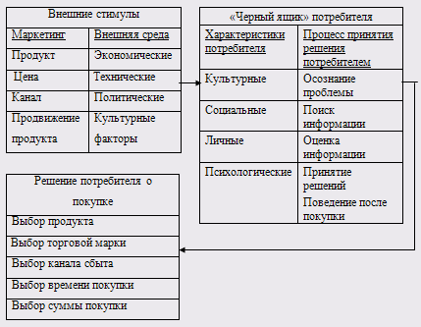

Рис. 1. Модель поведения потребителя на рынке

Первоначально предприятию или фирме предстоит выяснить, какие факторы внешней для потребителя среды являются значимы (прежде чем установить, в чем конкретно заключается их проявление). Есть внешние факторы, которые предприятие может самоконтролировать, на которые может оказывать воздействие (продукт цена и т.п.). Но существуют и те, на которые предприятие повлиял и уже не может, а может лишь учитывать, изучая поведение потребителя на рынке (ситуация в экономике, политика правительства и т.д.). Более важное значение имеет анализ четырех основных групп характеристик потребителя, оказывающих непосредственное в действие на процесс принятия решений потребителем:

* культурные параметры - культура, субкультура (т.е. отдельные национальные особенности), принадлежность к крупной социальной группе или классу;
* социальные параметры – семейное положение, общественный статус, принадлежность к определенной социальной группе;
* личностные характеристики – принадлежность к определенной возрастной категории, профессия, стиль жизни, самооценка;
* психологические характеристики – мотивация, присущие потребителю установки и представления, его жизненный опыт, вера.

Решения покупателя определяются его личностными характеристиками, такими как возраст, этап жизненного цикла, на котором он находится, его род занятий, экономическое благосостояние, стиль жизни и, наконец, характер и его самооценка.

Социальные факторы включают в свой состав малые группы, подразделяющиеся на группы членства, референтные группы, семью, социальные роли и статус.

Товары и услуги, которые покупают люди на протяжении своей жизни, со временем меняются. Предпочтения в пище, одежде, мебели и отдыхе часто определяются возрастом. Процесс покупки также зависит от жизненного цикла семьи — этапов, которые семья проходит по мере своего развития.

Маркетологи часто определяют свои целевые рынки по мере прохождения этапов жизненного цикла и разрабатывают подходящие товары и планы маркетинга для каждого этапа.

Хотя стадии жизненного цикла остаются неизменными, перемены в стиле жизни приводят к тому, что спрос на одни товары падает, а на другие растет. В то время как некоторые рынки приходят в упадок, другие разрастаются по мере изменения жизненного стиля.

Специалисты также определили психологические этапы жизненного цикла. Взрослые люди переживают переходные периоды определенного характера по мере продвижения по жизни. Маркетологам следует обращать внимание на изменения покупательских интересов, которые могут сопровождать переходные периоды у взрослых людей.

Род занятий человека влияет на товары и услуги, которые он покупает. Работники производственной сферы ("голубые воротнички") склонны покупать больше рабочей одежды, в то время как офисные работники приобретают больше костюмов. Компании пытаются определить род занятий группы, которая проявляет повышенный интерес к их продукции. Компания даже может специализироваться на создании товаров для представителей определенной профессии.

Материальное положение человека будет влиять на выбор товара. Продавцы товаров, приобретение которых зависит от доходов работников, пристально наблюдают за тенденциями в уровне заработков, сбережений и процентных ставок. Если экономические показатели указывают на спад, то маркетологи пересматривают дизайн, методы позиционирования и цены своих товаров.

Представители одной и той же субкультуры, общественного слоя и рода занятий могут вести совершенно разный образ жизни. Образ жизни — понятие, характеризующее особенности повседневной жизни человека, выраженное в поступках, интересах и убеждениях. Методика оценки образа жизни называется психографикой. Психографика — методика измерения и классификации различных видов образа жизни, состоящая в оценке основных показателей: деятельности, интересов и убеждений (AIO).

Сведения о принадлежности человека к определенному социальному слою позволяют получить информацию о его повседневной жизни, его предпочтениях и антипатиях в работе, которая помогает при разработке и рекламе товара.

Концепция образа жизни, если применять ее с умом, может помочь маркетологу понять переменчивые идеалы потребителя и характер их влияния на его покупательское поведение.

Каждый человек является личностью, что обусловливает относительно неизменные на протяжении длительного интервала времени его реакции на воздействия из внешней среды. Личностные характеристики полезны при анализе потребительского выбора определенных товаров или производителей. Например, производители кофе выяснили, что любители этого напитка характеризуются повышенной общительностью. Поэтому реклама Nescafe изображает людей, сидящих вместе за чашкой кофе.

Культурные факторы включают в свой состав культуру, субкультуру и принадлежность к общественному классу.

Под культурой понимается совокупность основных ценностей, понятий, желаний и поведения, воспринятых членом общества от семьи и других общественных институтов.

Субкультура характеризует группу людей с общей системой ценностей, основанной на общих жизненном опыте и ситуациях, например национальные, религиозные, региональные группы. Общественный класс — относительно упорядоченная и стабильная общественная группа, члены которой обладают общими ценностями, интересами и поведением.

Традиционно методы изучения профиля потребителя базировались на тех же подходах, что используются в естественных науках: выборки и группировки данных, составление и обработка анкет, системы тестов.

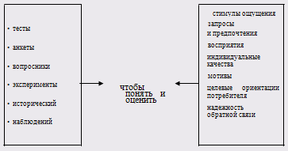

Рис. 2. Методы изучения поведения потребителей на рынке

Нужную для анализа профиля потребителя информацию получить часто очень непросто. Традиционно при изучении отдельных элементов поведения потребителя на рынке наиболее широкое распространение получил и метод проведения опросов и анкетирования, дающий возможность выявить именно те реакции потребителей, которые позволяют оценить сложившуюся структуру запросов и предпочтений потребителей.

В целом анкетирование является основным методом определения профиля потребителя или получения необходимой для этого информации.

Основа любой анкеты или вопросника – вопросы, которые можно классифицировать: по содержанию (о реакции потребителя на данный продукт, его отдельные параметры, на уровень и форму обслуживания, на имидж фирмы и т.п.); по форме (открытые и закрытые, прямые и косвенные); по функции (основные, вспомогательные). / 5, 204-206/.

1.2 Классификация потребителей и основные характеристики покупателя

Для целей маркетинга, и в первую очередь для разработки товара, его позиционирования в выгодном сегменте рынка, проведения грамотной стратегии продвижения товара очень важно определить наиболее существенные, крупные целевые группы потребителей, отличающиеся между собой, но имеющие внутригрупповое сходство по существенным признакам потребления и потребительского поведения.

Можно выделить пять типов потребителей, существенно различающихся по своим поведенческим стратегиям на рынках.

1. Индивидуальные потребители, т.е. такие, которые приобретают товары исключительно для своего личного пользования. Так поступают одинокие и живущие отдельно от семьи граждане. Их доля составляет в России около 1/5 всего взрослого населения. До половины "индивидуалов" — это пожилые женщины, треть — молодые люди, преимущественно мужчины, до 30 лет. Также индивидуально, как правило, приобретается одежда, обувь, личные вещи (за исключением подарков).

Прежде всего, индивидуальные потребители интересуются потребительскими качествами товара: полезностью, относительной ценой, внешними данными, внутренней упаковкой.

Доходы большинства индивидуальных потребителей в России невелики (в США, наоборот, это самые обеспеченные потребители). Так что, несмотря на большое количество клиентов, объем рынка товаров для "индивидуалов" в России довольно-таки узок. Впрочем, только по Москве годовой объем "карманных" денег, которыми индивидуально распоряжаются дети, приблизился к 30 млн. долл.

2. Семьи или домохозяйства — основной тип потребителя продуктов питания и непродовольственных потребительских товаров, за исключением одежды и личных вещей. Решения принимаются либо супругами совместно, либо главой семьи.

В России, как правило, мужчины формально считаются главой семьи, женщины же часто являются ими фактически.

Родители принимают решения о покупке за детей, не достигших 12 лет. Мнения детей в возрасте 12—18 лет учитываются, а по отдельным вопросам даже могут стать решающими. К сожалению, сейчас отсутствуют достаточно репрезентативные данные по России относительно возраста начала принятия самостоятельных потребительских решений, а также относительно распределения ролей между супругами в принятии конкретных решений. По аналогии с западными странами можно предположить, что мнение женщин является решающим при осуществлении повседневных покупок, приобретении бытовой техники, одежды. Мужчины в большей степени принимают решения о покупке инструментов, компьютеров и автомобилей. Решения относительно приобретения жилья, мебели, отдыха, аудио, видеоаппаратуры принимаются совместно. Выбор магазина и конкретной модели: за мужем — около 60%, за женой — 20%, решают вместе.— более 20%. В хорошо обеспеченных семьях (с доходом более 2000 долл. в месяц) муж принимает решения о 85% покупок.

3. Посредники осуществляют закупки не для потребления, а для последующей перепродажи. Посредники занимаются как потребительскими, так и товарами промышленного назначения. Их в основном интересуют не потребительские качества товара, а их меновые характеристики — спрос, абсолютная цена, рентабельность, скорость обращения, транспортная упаковка, срок хранения и т.п. В то же время они, как правило, являются более профессиональными покупателями, чем семьи и индивидуальные потребители, а спектр товаров, на которые они предъявляют спрос, может быть как весьма широк, так и очень узок.

4. Снабженцы или представители фирм принимают решения о закупке товаров промышленного назначения. Это, как правило, большие профессионалы узкого профиля, знающие товар не хуже, а, возможно, даже лучше самих производителей. Обычно процесс покупки, начиная с осознания проблемы и заканчивая оценкой работы поставщика, подвергается четкой формализации. При этом учитывается все, что только может быть учтено: цена и качественные характеристики каждого изделия, оперативность поставок и транспортные расходы, полнота ассортимента, репутация производителя, квалификация персонала, консультации и справочная литература, быстрота реакции на пожелания клиента, возможность получения кредита или рассрочки платежа.

5. Чиновники или ответственные лица государственных и общественных учреждений, как правило, — профессионалы широкого профиля. Особенность этого рынка заключается в том, что чиновники расходуют не собственные, а общественные средства, и процедура эта формализована и бюрократизирована.

К числу важнейших критериев выбора производителя или поставщика чиновниками относятся: надежность, лояльность, личные связи, наличие влиятельных лоббистов и т.п. Хотя российское федеральное правительство и не является сверхнадежным плательщиком, сотрудничество с ним является достаточно привлекательным по ряду причин:

* во-первых, правительство через несколько десятков министерств и фондов распоряжается примерно 15% валового внутреннего продукта (ВВП), а это в текущих ценах составляет от 30 до 50 млрд. долл.;
* во-вторых, правительство является крупнейшим работодателем;
* в-третьих, правительство может оказать поддержку своим контрагентам в конкурентной борьбе, которая в переходный период имеет весьма жесткий характер.

Международный рынок в каждой стране включает в себя все перечисленные типы потребителей, но условия его функционирования настолько специфичны, что иногда (не без оснований) выделяют шестой тип потребителей — иностранные физические и юридические лица. /7, 123-130/.

Рассмотрим более подробно специфику потребления, демонстрируемую конечными потребителями товаров и услуг личного (семейного) пользования.

К традиционным способам классификации конечных потребителей и сегментирования соответствующих рынков относится разделение потребителей по основным социально-демографическим характеристикам: полу, возрасту, доходу, образованию, социально-профессиональному статусу.

Пол. С точки зрения анатомии деление на мужчин и женщин вполне однозначно, а вот в психологии оно уже не столь строгое. Немногие товары обладают четкой половой принадлежностью. Чаще речь может идти о мужских и женских моделях. Многие товары вовсе не имеют половой принадлежности: автомобили, видеокамеры, электроплиты и т.п. Тем не менее, пол потребителя исключительно важен, поскольку даже на одни и те же товары, и уж тем более на отдельные их характеристики, мужчины и женщины реагируют по-разному.

Социальная психология достаточно давно разрабатывает концепцию "четырех полов", в которой наряду с мужчинами и женщинами, чьи реакции соответствуют половым ролям, закрепленным за ними до начала сексуальной революции, описаны психологические типы, чьи реакции не соответствуют этим социальным ожиданиям. Это так называемые феминизированные мужчины, отличающиеся более "женственным" поведением и маскулинизированные женщины, перенявшие ряд "мужских" поведенческих черт. Применение этой концепции при проведении маркетинговых исследований и мероприятий весьма полезно.

Возраст. Существует множество подходов к возрастному делению. Наиболее разработаны, значимы и полезны четыре из них:

* Статистический

В России, как и во многих других странах, принято при публикации результатов переписей населения, которые, как правило, осуществляются раз в 10 лет, объединять граждан в пяти- или десятилетние возрастные группы - когорты.

* Содержательный

Граждане делятся на группы, возрастные границы которых определены не четко и могут пересекаться: "младенцы", "дети", "школьники", "тинэйджеры", "студенты", "молодежь", "трудоспособные", "взрослые", "средних лет", "пожилые", "пенсионеры", "старики".

* Классический

Еще в Древней Греции и Китае было замечено, что жизнь человека можно разделить на семилетние интервалы или жизненные циклы, каждому из которых предписывались определенные задачи и достижения: "младенчество", "детство", "юность", "молодость", "расцвет", "средний возраст", "зрелость", "опыт", "старость", "мудрость".

* Когортный

Все население делится на 12-летние (10—14 летние) когорты (половина длины одного межпоколенного интервала), сформированные под влиянием важных политических, экономических и культурно-исторических событий. Для России наиболее ярко выраженными являются следующие когорты:

1914—26 гг. рождения — "дети войн и революций"; 1927—39 г.р. — "дети чугунных богов" и "оттепельной" молодости, активные пенсионеры, политические лидеры, культурная элита нашей страны; 1940—53 г.р. — "дети военного времени" и "застойной" молодости, руководители госструктур, второй эшелон политиков, безработные; 1954—67 г.р. — "дети реформ" и "перестроечной" молодости, лидеры бизнеса, массовой культуры, независимые профессионалы, в последнее время активно пошли в политику; 1968—78 г.р. — "дети застоя" и "кризисной" молодости, сегодняшние студенты, молодые специалисты, бизнесмены, безработные; 1979—89 г.р. — "дети перестройки", сегодняшние школьники, студенты, призывники; социализма практически не помнят, если знают — то только по кинохроникам; 1990—2001 г.р. — "дети кризиса".

Доход. Доход является одной из самых важных характеристик любого потребителя. Казалось бы, наиболее просто разделить потребителей по доходам на "богатых", "бедных" и "средний" слой. Весьма непросто определить четкие границы между "богатством", "бедностью" и "средним уровнем обеспеченности", поскольку разные исследователи трактуют эти термины по-разному. Различаются границы "богатства" и "бедности" и в зависимости от рынка конкретного товара.

Тем не менее, для целей маркетинга можно выделить десять условных, но вполне узнаваемых групп, расположенных в иерархическом порядке:

Верхний слой 1. Высший слой ("хай-класс", истеблишмент, элита, хозяева) - небольшая группа формальных и (или) фактических владельцев предприятий с годовым оборотом более миллиона долларов, позволяющим извлекать ежегодный доход более 60 тыс. долл. на одну семью.

2. Второй эшелон высшего слоя (топ-менеджеры, управляющие, ехесutives) — немногочисленная, но быстро растущая группа относительно молодых (28—42 года), высокообразованных в области управления специалистов, осуществляющих фактическое руководство ведущими компаниями. Годовой доход 30—60 тыс. долл. Предельная численность в 2001 г.- миллион семей (2%).

Средний слой 3.Предприниматели — владельцы средних и небольших (по сути, семейных) предприятий. Годовой доход 10—40 тыс. долл. Численность — 2 млн. семей (4%).

4. Средний слой управления (менеджеры, руководители направлений, начальники отделов, бригадиры, старший офицерский состав, глав врачи). Годовой семейный доход — 5—15 тыс. долл. Численность — 2 млн. семей (4%).

5. Независимые работники (интеллектуалы и мастера: юристы, экономисты, бухгалтеры, преподаватели, журналисты, программисты, водители, слесари, портные, маклеры). Годовой семейный доход 6—20 тыс. долл. Численность — 3,5 млн. семей (7%).

6. Квалифицированные работники (рабочие, служащие, работники торговли и сервиса). Годовой семейный доход — 4—10 тыс. долл. Численность — 5 млн. семей (10%).

7. Работающие или имеющие другой дополнительный источник дохода пенсионеры. Годовой семейный доход — от 3—6 тыс. долл. Численность — 2,5 млн. семей (5%).

Нижний слой 8. Неработающие пенсионеры. Годовой семейный доход от 0,5-2,0 тыс. долл. Численность — 10 млн. семей (20%).

9. Рабочие (промышленности и сельского хозяйства). Годовой семейный доход от 1,5—2,5 тыс. долл. Численность — 15 млн. семей (30%).

10. Безработные ("по статусу", "по факту", "скрытые", нетрезвые и потерявшие квалификацию, спорадически занятые, дипломированные бездельники, праздношатающиеся, лица без определенных занятий). Годовой семейный доход — от 300 до 1,5 тыс. долл. Численность — 8,5 млн. семей (17%).

Некоторые исследователи отмечают, что в России разделение на классы производится не так, как в Америке или Европе: принадлежность к классу определяется не "на экономических индикаторах", а "на основе образа жизни и потребительских тенденций".

Образование. Является достаточно важной характеристикой потребителя. С уровнем образования достаточно четко связано потребление целого ряда товаров и услуг: книг, журналов, компьютеров и программ к ним, театральных постановок, алкогольных напитков и т.п. К тому же люди с различным уровнем образования предъявляют различные требования к оформлению, упаковке продукции, содержанию рекламных сообщений и т.п.

Существует два основных способа разделения граждан по уровню образования: формально-содержательный и количественный.

Формально-содержательный способ основан на фиксации соответствующих записей в документе об образовании: незаконченное среднее; общее среднее; среднее специальное; незаконченное высшее; высшее (иногда разделяют на техническое и гуманитарное); ученая степень.

При количественном способе фиксируется общее время, затраченное человеком на получение образования в учебных заведениях всех типов: менее 8-9 лет - очень низкий уровень; от 9 до 12 лет - средний уровень; от 13 до 16—18 лет — высокий уровень; свыше 16—18 лет — очень высокий уровень.

Социально-профессиональный статус. Немаловажное значение имеют также такие характеристики, как профессиональная группа и социальный статус потребителя.

Выдающийся немецкий социолог Макс Вебер выделял шесть больших профессиональных групп: рабочие, бизнесмены и торговцы, технические и интеллектуальные работники, менеджеры, крупные собственники, предприниматели.

При проведении маркетинговых исследований имеет смысл выделять все-таки не более 6—8 больших профессиональных групп. Выбор можно сделать из нижеследующего списка.

* Занятые сельским, лесным, рыбным хозяйством.
* Квалифицированные рабочие промышленности.
* Неквалифицированные работники промышленности и сферы услуг.
* Самостоятельно занятые лица физического труда — "мастера".
* Предприниматели (средние и крупные) - "бизнесмены".
* Инженерно-технические работники (ИТР) и другие служащие.
* Самостоятельно занятые лица умственного труда — "интеллектуалы".
* Государственные служащие, в том числе — военнослужащие.
* Лица, занятые в домашнем хозяйстве: пенсионеры, студенты, безработные, домохозяйки, взрослые иждивенцы.

Характер труда, несомненно, накладывает определенный отпечаток на потребительские предпочтения. Например, как показали результаты исследований за рубежом, а также проведенных журналом "Эксперт", рабочие, мастера и инженерно-технические работники при прочих равных условиях чаще оказывают предпочтение продукции отечественного (российского) производства, в то время как интеллектуалы, предприниматели и военнослужащие — импортным.

По социально-профессиональному статусу можно выделить три основные группы работников:

* "руководителей" — людей, принимающих решение (ЛПР) и имеющих непосредственных подчиненных, в зависимости от количества последних руководителей можно разделить на "очень крупных", "крупных" и "средних";
* "исполнителей" — работников, вовсе не имеющих подчиненных, зато имеющих непосредственных начальников;
* "независимых" работников, у которых нет ни начальников, ни подчиненных, или отношения по вертикали не формализованы.

Исследования западных маркетологов показывают, что с точки зрения быстроты реакции на товарную новинку потребителей можно разделить на пять основных типов.

* "Новаторы" — от 2 до 5% всех конечных потребителей первыми пробуют новинку с риском, если не для жизни, то для репутации.

До 1987 г. "Кока-Колу" в России пили лишь "пижоны", покупавшие ее за валюту в "Березке" и гостиницах.

* "Адепты" — ранние последователи, от 10 до 15% потребителей,

лидеры мнений в своей среде, делают товар известным и модным.

В конце 1980-х гг. число поклонников "Кока-колы" пополнилось гражданами, покупавшими ее в кафе и ресторанах.

* "Прогрессисты" - раннее большинство, от 25 до 35% всех потребителей, обеспечивают массовый сбыт на стадии роста.

В начале 1990-х годов "Кока-колу" начали ввозить в Россию и продавать в обычных магазинах.

* "Скептики" - запоздалое большинство, от 35 до 45% конечных потребителей, обеспечивают сбыт на стадии насыщения.

В первой половине 1990-х "Кока-колу" начали разливать в России в 2-литровые бутылки, стоимость сравнялась с "Пепси".

* "Консерваторы" - от 12 до 18% всех конечных потребителей, воспринимают "новинку" только тогда, когда она становится "традиционным" товаром.

Тип личности. С тех пор как в первой половине XX века психолог К. Юнг выделил и описал четыре основных психологических типа: сангвиник, флегматик, холерик и меланхолик, маркетологи не оставляют попыток использовать психологические разработки для практических нужд бизнеса.

Стиль жизни. Под стилем жизни понимается образ жизни человека в целом и того, как он тратит, использует основные ресурсы потребителя: время (работа и способы проведения досуга), деньги (включая материальные ценности), информацию. Классификация по стилям жизни строится на основе анализа ценностей, отношений, способов использования ресурсов и ритма жизни потребителей. Наиболее известной на сегодняшний день методикой классификации стилей жизни является разработанная в Стэндфордском университете в 70-е и модифицированная в конце 80-х годов XX века модель VALS-2 (values and life styles). В системе VALS определяются три основные категории ценностей и стилей жизни потребителей и девять подтипов. Рыночные сегменты потребителей таковы:

* потребители, которыми руководят потребности, тратят деньги в связи со своими потребностями, а не предпочтениями. Подразделяются на тех, кто "выживает", и тех, кто "терпит". К первым относятся самые обездоленные люди;
* потребители, которыми руководят внешние факторы, подразделяются на три группы: "принадлежащие другим", "подражающие" и "пре успевающие". В совокупности они составляют основную рыночную массу. Совершая покупки, они заботятся о том, что подумают об этом другие люди;
* потребители, которыми руководят внутренние факторы, подразделяются на четыре группы: "я — это я", "опытные", "социально-озабоченные" и "интегрированные". Они составляют гораздо меньший процент населения. Их жизнь направлена в основном на собственные нужды, они свободны от предрассудков, открыты для других, склонны к самовыражению. Хотя число участников этих групп невелико, они могут играть важную роль в качестве законодателей мод; через них проходят все успешные идеи и товары. Этот сегмент быстро растет, в то время как число потребителей из первой группы сокращается. Вторая группа остается стабильной. /2, 51-57/.

Глава 2. Основные характеристики потребителей на рынке майонеза г. Казани

2.1 Методология исследования

Целью исследования является выявление профиля потребителя на рынке майонезов на примере ОАО Казанского Жирового Комбината.

Объектом исследования является потребители, а предметом – профиль потребителя. Основным методом проведения исследования был выбран опрос населения города Казани в возрастной категории от 18 до 50 лет. Выборка состоит из 30 респондентов. Это оказалось достаточно для проведения разведочного исследования. Генеральная совокупность – мужчины и женщины, в возрасте 18-50 лет, со средним, высшим и специальным образованием, занятые в таких сферах деятельности как промышленность, торговля, бюджетные учреждения, финансы и управление, домашнее хозяйство. Для реализации целей настоящего исследования была составлена Анкета. Она состоит из трех частей: вводной, основной и реквизитной. В реквизитной части включены данные о поле, возрасте, профессиональном и социальном положении. Анкета состоит из 13 вопросов, в котором помимо открытых и закрытых вопросов используются такие шкалы как шкала Лайкерта, сравнительная, ранжирующая и шкала множественного выбора. Источниками информации в рамках написания второй главы явилась первичная, вторичная, количественная и качественная информация. В рамках данного исследования обратилась к статье Комкова Е. С. "Определение портрета покупателя и портрета посетителя магазина для повышения объема продаж торговой сети" в журнале "Маркетинг и маркетинговые исследования". В этой статье познавательным явился пример составления портрета покупателя/портрета посетителя. Отмечено, что для владельцев небольших торговых точек более выгодно проводить исследование собственными силами. Для выполнения данной работы может быть привлечен продавец, охранник или любой другой сотрудник, постоянно находящийся в магазине. Задача упростится, если при составлении портрета покупателя/посетителя ограничиться изучением лишь наиболее важных характеристик: возраста, пола и социального статуса. Каждому сотруднику магазина выдаются бланки, которые удобны как для сбора данных, так и для их последующей обработки. Коллективное участие сотрудников в повышении эффективности работы магазина, а также возможность увеличить свой доход создадут атмосферу азарта в процессе сбора данных. На основе полученных данных составляется обобщенный портрет потенциального посетителя. В данной курсовой количественная информация обработана методом описательной статистики с использованием таблицы Excel. Применялась простая и перекрестная табуляция. Результаты перекрестной табуляции представлены в приложении 2.

2.2 Анализ результатов исследования на рынке майонеза

Таблица 2.1. Распределение ответов на вопрос: "Известны ли Вам продукты, выпускаемые Казанским Жировым Комбинатом?"

|  |  |  |
| --- | --- | --- |
| вариант ответов | абсолютное значение | % значение |
| хорошо известны | 9 | 30% |
| известны | 16 | 53% |
| совершенно не известны | 5 | 17% |
| Итого | 30 | 100% |

Товарные группы масложировой продукции ОАО Казанского Жирового Комбината знакомы и любимы потребителями. Они занимают прочные позиции на рынке майонеза. Это стало возможно благодаря высоким вкусовым качествам этих майонезов, с одной стороны, и разумной ценовой политики, проводимой производителями, с другой.

|  |  |  |
| --- | --- | --- |
| Таблица 2.2. Распределение ответов на вопрос: "Какие торговые марки майонеза Вы чаще всего покупаете?" | | |
| вариант ответов | абсолютное значение | % значение |
| Mr. Ricco | 13 | 43% |
| Ласка | 8 | 27% |
| Фернандель | 3 | 10% |
| Другое | 6 | 20% |
| Итого | 30 | 100% |

Начиная с февраля 2005 г. КЖК выступает на рынок с совершенно новым уникальным торговым предложением: майонез "Mr.Ricco" на перепелином яйце. Это уникальная разработка собственной лаборатории ОАО "КЖК". Основные планы развития политики продаж связывает именно с брендом "Mr.Ricco". Наименее развивающимся видом ассортимента в общей структуре бренда является ТМ "Mr.Ricco" Французский. Это яркий пример вывода торговой марки в качестве бренда, что обеспечило формирование интереса потребительской аудитории к данному виду продукции, и как следствие – формирование спроса. ТМ "Mr.Ricco" предпочтение отдают 43% потребителей. Следующим, наиболее покупаемым майонезом выявлено ТМ Ласка. Это связано с тем, что бренд ТМ Ласка позиционирует в среднем ценовом сегменте. ТМ Ласка была запущена в производство и имела некоторую историю достаточно длительное время, начиная с 1998 года. В 2005 году торговая марка прошла следующие преобразования: рейстайлинг ТМ Ласка и запуск под символикой бренда "Mr.Ricco", что формирует легкоузнаваемость.

|  |  |  |
| --- | --- | --- |
| Таблица 2.3. Распределение ответов на вопрос: "Какая упаковка для Вас удобнее?" | | |
| вариант ответов | абсолютное значение | % значение |
| дой-пак (мягкая полиэтиленовая упаковка) | 19 | 63% |
| стекло-бутылка | 11 | 37% |
| Итого | 30 | 100% |

По результатам опроса ярко выражено предпочтение упаковки стекло-бутылка в возрастной категории старше 45 лет, а соответственно продукт в мягкой полиэтиленовой упаковке хорошо покупается в возрастной категории от 18 до 45 лет. Это показывает соотношение цены и упаковки. В более старшем возрасте потребители дают предпочтение ценовой категории, нежели удобству.

|  |  |  |
| --- | --- | --- |
| Таблица 2.4. Распределение ответов на вопрос: "Оправдывает ли цена качество майонезов Казанского Жирового Комбината?" | | |
| вариант ответов | абсолютное значение | % значение |
| абсолютно не оправдывает | 1 | 3% |
| скорее всего, оправдывает | 7 | 23% |
| трудно сказать | 5 | 17% |
| скорее оправдывает | 10 | 33% |
| абсолютно оправдывает | 7 | 23% |
| Итого | 30 | 100% |

Оправданность цены и качества хорошо видно по таблице 2.4. Большинство опрошенных считают, что качество майонезов Казанского Жирового Комбината вполне оправдано ценой. Кроме того, некоторые респонденты прямо говорили: " Я, конечно, предпочитаю майонезы других производителей, но с учетом цены – покупаю майонезы КЖК, которые по качеству не хуже, а стоят дешевле".

Факторы, оказывающие влияние на выбор майонеза

Таблица 2.5. Распределение ответов на вопрос: "Расставьте, пожалуйста, в порядке значимости для Вас 1-5 следующие критерии выбора майонеза".

|  |  |  |
| --- | --- | --- |
| вариант ответов | абсолютное значение | % значение |
| 1 |  |  |
| дизайн и удобство упаковки | 2 | 7% |
| цена | 2 | 7% |
| реклама, известность марки | 1 | 3% |
| жирность | 9 | 30% |
| низкокалорийность | 16 | 53% |
| Итого | 30 | 100% |
| 2 |  |  |
| дизайн и удобство упаковки | 13 | 43% |
| цена | 8 | 27% |
| реклама, известность марки | 6 | 20% |
| жирность | 1 | 3% |
| низкокалорийность | 2 | 7% |
| Итого | 30 | 100% |
| 3 |  |  |
| дизайн и удобство упаковки | 7 | 23% |
| цена | 3 | 10% |
| реклама, известность марки | 14 | 47% |
| жирность | 4 | 13% |
| низкокалорийность | 2 | 7% |
| Итого | 30 | 100% |
| 4 |  |  |
| дизайн и удобство упаковки | 3 | 10% |
| цена | 11 | 37% |
| реклама, известность марки | 7 | 23% |
| жирность | 7 | 23% |
| низкокалорийность | 2 | 7% |
| Итого | 30 | 100% |
| 5 |  |  |
| дизайн и удобство упаковки | 4 | 13% |
| цена | 8 | 27% |
| реклама, известность марки | 2 | 7% |
| жирность | 9 | 30% |
| низкокалорийность | 7 | 23% |
| Итого | 30 | 100% |

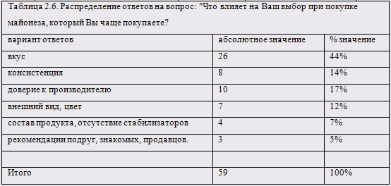

Обычно потребители имеют ограниченный набор марок, из которых они выбирают. Этот набор сформирован на следующих основаниях: дизайн и удобство упаковки, цена, реклама и известность марки, жирность, низкокалорийность.

Можно выделить следующие мотивы выбора: вкус, консистенция, доверие к производителю, внешний вид и цвет, состав продукта и отсутствие стабилизаторов, рекомендации подруг, знакомых, продавцов.

Наиболее важными факторами при выборе майонеза являются вкус, жирность и цена. Вкус – это одна из наиболее важных характеристик, составляющая имидж и определяющая марочные предпочтения. Жирность и в то же время соответствие цены тоже не маловажна для потребителей.

Почти половина опрошенных отметили этот фактор. Не важным критерием выбора майонеза по результатам является низкокалорийность и советы знакомых, продавцов.

Общая характеристика выборки

Таблица 2.7. Половозрастной состав выборки

|  |  |  |  |  |
| --- | --- | --- | --- | --- |
| Возраст | Мужчины | Женщины | Итого | % |
| 18-24 | 1 | 2 | 3 | 10% |
| 25-29 | 1 | 3 | 4 | 13% |
| 30-34 | 1 | 3 | 4 | 13% |
| 35-39 | 3 | 2 | 5 | 17% |
| 40-44 | 1 | 5 | 6 | 20% |
| 45-49 | 1 | 3 | 4 | 13% |
| 50 и более | 0 | 4 | 4 | 13% |
| Итого | 8 | 22 | 30 | 100% |

Таблица 2.8. Распределение респондентов по количеству членов семьи

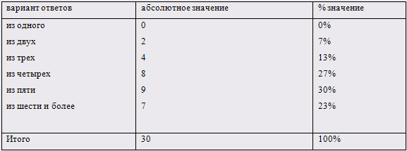

В таблице 2.8 представлено распределение представителей семей по размеру домохозяйства – количеству членов семьи. Интересным является тот факт, что семьи, состоящие из 4, 5, 6 человек чаще покупают майонез, чем семьи из 1-3 человек.

Таблица 2.9. Род занятий состава выборки

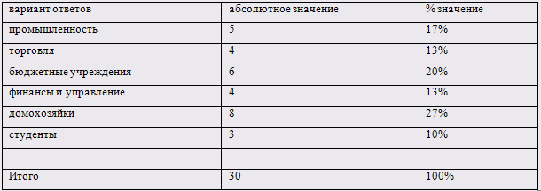

Профессиональный состав выборки представлен в таблице 2.8. По данным исследований (опрос) выяснилось, что постоянно покупают майонез домохозяйки. Универсальность майонеза той или иной марки подходит для приготовления всех или большинства стандартных блюд, в которых используется майонез в данной семье.

В приложении 2 представлено перекрестное табулирование. Предметом интереса здесь является выявление профиля по половозрастным критериям и роду занятий.

Выявлено следующие интересные данные. Майонез "Mr.Ricco" покупают лица, занимающиеся финансовой и промышленной деятельностью, а Майонез "Ласка" чаще покупают домохозяйки. Упаковку же в основном предпочитают "дой-пак", но возрастная категория от 45 до 55 лет более удобной считают майонез в стекло – бутылке, объясняя это более низкой ценой. Следующим интересным моментом является то, что для мужчин значительным критерием при выборе майонеза составляет жирность продукта, а женщинам – низкокалорийность. Влияющим фактором при покупке майонеза в основном отметили вкусовые качества. Также отметили доверие к производителю и лица, занятые финансовой деятельностью предпочли внешний вид продукта. Профиль потребителя составляют женщины 30-55 лет в основном домохозяйки.

2.3 Использование профиля для маркетинговой деятельности

Наиболее популярным видом соуса в РФ еще с советских времен является майонез. Ежегодно один человек в России употребляет 3,708 кг в год. Емкость отечественного рынка майонеза составляет 538 тыс. тонн в год.

Производственная мощность майонеза ОАО КЖК составляет 45 500 тонн в год.

Будучи продуктом универсальным, майонез употребляют со всевозможными блюдами. Это холодные блюда, салаты, закуски, горячая пища, бутерброды. Учитывая, что салат лидер употребляемых с майонезом блюд, предлагаю новый среднекалорийный майонез для увеличения по видам вкуса Ласка Салатная, 50% жирности.

Лишь немногие предприятия способны ныне успешно вести бизнес без рекламы в том или ином виде. Создание и поддержка имиджа компании, обеспечение сбыта товаров, продвижение на рынке новых товаров и услуг — число конкретных задач, которые нужно решить каждой уважающей себя компании. ОАО КЖК является лидером на рынке майонеза в городе Казани. В настоящее время организация производства масложировой продукции позволяет укрепить положение, занимаемое ОАО КЖК на рынке города Казани, и дает возможность расширить объемы реализации данной продукции в другие регионы. Основные производители на рынке стремятся представить до трех товарных групп масложировой продукции. ОАО КЖК обеспечивает наличие всех товарных групп, предлагая своим покупателям:

* майонез (Mr.Ricco, Ласка, Провансаль)
* масло (Ласка, Чудесная семечка, Волшебная семечка, Богатое)
* кетчуп (Mr.Ricco)
* соусы
* маргарин.

По результатам опроса можно увидеть, что люди, опрошенные в городе не знают продукты Казанского Жирового Комбината. Хоть это составляет и довольно маленький процент, но все же он существует.

Хотелось бы, чтобы продукции, производимые КЖК рекламировались и стали известным всем потребителям на рынке майонеза. Это повлияет на объем продаж, так как потребители более доверяют отечественным производителям, нежели зарубежным. Усилия Казанского Жирового Комбината должны быть направлены на продвижение фирменного стиля, включая усилия по повышению известности предприятия. Но одно дело применять, другое - применять с максимальной степенью эффективности.

Заключение

Основываясь на вышеизложенном материале можно сделать следующие выводы:

- майонез – продукт, употребляемый для организации полноценного обеда.

Как мы видим из таблиц и диаграмм, наиболее многочисленными сегментами являются:

- женщины 30-60 лет

- домохозяйки

- с домохозяйством в размере 3-6 человек

- тратящие половину и более семейного дохода на продукты питания.

Считаю, что цель работы, которая была декларирована во введении достигнута, путем решения соответствующих задач. Большинству респондентов товар – майонезы Казанского Жирового Комбината – известен. Это составляет 53% опрошенных. На выбор потребителем майонеза оказывают влияние следующие факторы:

* вкус – 45%
* цена – 27%.

Все это позволяет сделать общий вывод о том, что производителю майонеза удалось оптимизировать соотношение "цена – качество" и за счет этого завоевать прочное место для данного продута на рынке и в сознании потребителя.

Объем продаж может быть существенно увеличен при проведении правильной маркетинговой стратегии, включающую грамотную рекламную и промоушн – кампании. Важную роль в стимулировании сбыта может сыграть организация "неделя дегустации" майонеза, производимая КЖК в супермаркетах типа "Перекресток", "Бэхетле", " Эдельвейс" и т.п.

Список использованной литературы

1. Беляевский И. К. Маркетинговые исследования: информация, анализ, прогноз /И. К. Беляевский. – 4-е изд., перераб. и доп. – М.: Финансы и стстистика, 2007. – 320 с.

2. Березин И. С. Маркетинг и исследования рынка / И. С. Березин. – 3-е изд., перераб. и доп. – М.: Русская деловая литература, 1999. – 416 с.

3. Березин И. С. Маркетинговые исследования. Как это делают в России/ И. С. Березин. – М.: Вершина, 2005. – 432 с.

4. Голубков Е. П. Маркетинговые исследования: теория, методология и практика. – 2-е изд. перераб.и доп. – М. : Издательство "Финпресс", 2000. -464 с.

5. Хруцкий В.Е. , Корнеева И. В. Современный маркетинг: Настольная книга по исследованию рынка/ В. Е. Хруцкий, И. В Корнеева – 3-е изд. перераб. и доп. – М.: Финансы и статистика, 2003, 560 с.

6. Эриашвили Н. Д. Маркетинг/Н. Д. Эриашвили – 3-е изд., перераб. и доп. – М.: ЮНИТИ-ДАНА, 2003. – 631 с.

7. Маркетинг / Г.Л. Башев [и др.]. – М.: Экономика, 1999. – 560 с.

8. Основы маркетинга / Ф. Котлер [и др.]. – М.: Вильямс, 2007. – 1200 с.

9. Комкова Е. С. Определение портрета покупателя и портрета посетителя магазина для повышения объема продаж торговой сети / Е. Комкова // Маркетинг и маркетинговые исследования. – 2006. – январь.

10. Стивен Браун. Потребитель любит, когда его мучают / С. Браун // Маркетинг. – 2004. – февраль.

Приложение 1

Анкета

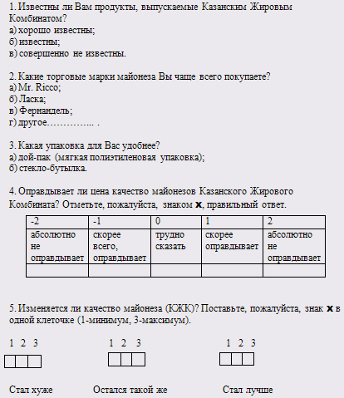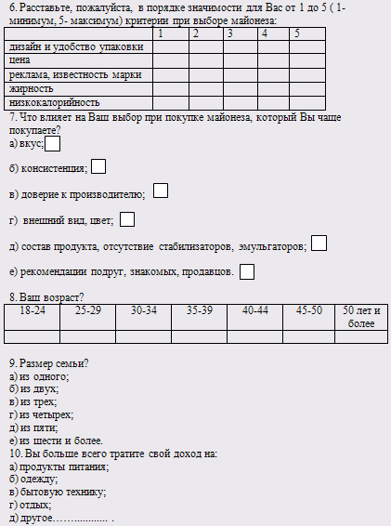

Приложение 2

Перекрестное табулирование

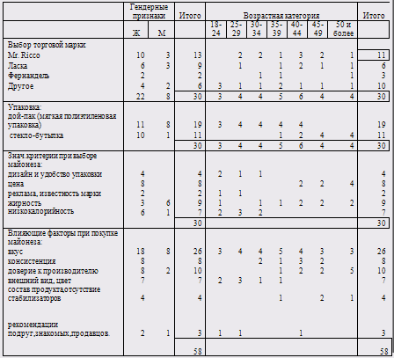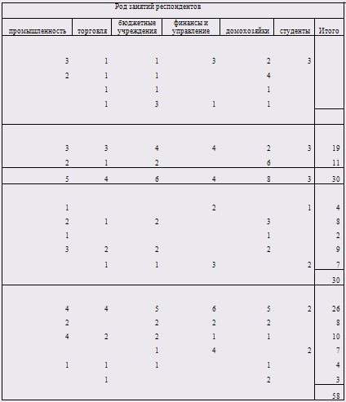

Приложение 3

Гистограммы

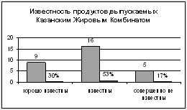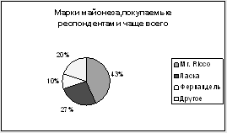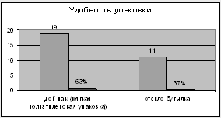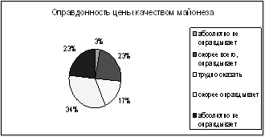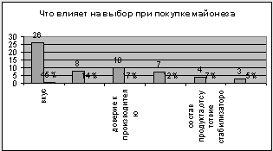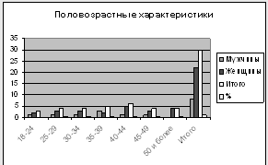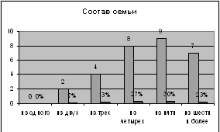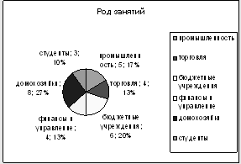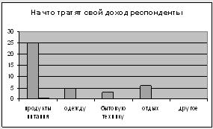

Список использованной литературы

1. Беляевский И. К. Маркетинговые исследования: информация, анализ, прогноз /И. К. Беляевский. – 4-е изд., перераб. и доп. – М.: Финансы и стстистика, 2007. – 320 с.

2. Березин И. С. Маркетинг и исследования рынка / И. С. Березин. – 3-е изд., перераб. и доп. – М.: Русская деловая литература, 1999. – 416 с.

3. Березин И. С. Маркетинговые исследования. Как это делают в России/ И. С. Березин. – М.: Вершина, 2005. – 432 с.

4. Голубков Е. П. Маркетинговые исследования: теория, методология и практика. – 2-е изд. перераб.и доп. – М. : Издательство "Финпресс", 2000. -464 с.

5. Хруцкий В.Е. , Корнеева И. В. Современный маркетинг: Настольная книга по исследованию рынка/ В. Е. Хруцкий, И. В Корнеева – 3-е изд. перераб. и доп. – М.: Финансы и статистика, 2003, 560 с.

6. Эриашвили Н. Д. Маркетинг/Н. Д. Эриашвили – 3-е изд., перераб. и доп. – М.: ЮНИТИ-ДАНА, 2003. – 631 с.

7. Маркетинг / Г.Л. Башев [и др.]. – М.: Экономика, 1999. – 560 с.

8. Основы маркетинга / Ф. Котлер [и др.]. – М.: Вильямс, 2007. – 1200 с.

9. Комкова Е. С. Определение портрета покупателя и портрета посетителя магазина для повышения объема продаж торговой сети / Е. Комкова // Маркетинг и маркетинговые исследования. – 2006. – январь.

10. Стивен Браун. Потребитель любит, когда его мучают / С. Браун // Маркетинг. – 2004. – февраль.